桃園市桃園區建德國小106學年度第2學期六年級 自然領域 期中定期評量試卷
班級 座號 姓名
- 是非題：40％
1.（ ）使用螺絲起子轉動螺絲釘的狀況，螺絲起子的握柄轉一圈，金屬棒的部分也轉一圈。握柄的部分叫「輪」，金屬部分叫「軸」。
2.（ ）兩個齒輪可以利用邊緣的齒相互扣住互相帶動，當一個齒輪轉動時，會帶動另一個齒輪跟著轉動， 稱為「齒輪組」。大齒輪轉一圈，小齒輪也轉一圈。
3.（ ）在水中和在空氣中的鋼棉都會生鏽，但在水面和空氣的交界處生鏽更嚴重。
4.（ ）腳踏車應用的機械原理包括以輪帶軸、以軸帶輪和利用鏈條連接兩個齒輪。
5.（ ）輪和軸固定在同一個圓心上，會同步轉動，這種裝置稱為「輪軸」。大輪轉一圈，小軸也轉一圈。
6.（ ）抬一重物時，抗力臂固定，施力臂愈長，愈費力；反之， 施力臂固定，抗力臂愈長，愈省力。
7.（ ）黴菌是由菌絲構成的，菌絲頂端會形成孢子，成熟後裂開，孢子囊散佈在空中，飛到適當的環境後，又會長出菌絲。
8.（ ）將浸泡過酸性水溶液的鋼棉放入廣口瓶底部，將廣口瓶倒置在裝水的培養皿中，廣口瓶內的水位高度會上升。
9.（ ）在「檢驗鋼棉生鏽會消耗哪一種氣體」的實驗中，將燃燒中的蠟燭放入廣口瓶就可以驗證消耗掉的氣體種類。
10.（ ）具有強力殺菌能力的抗生素是由黴菌中提煉出來的，第一個由黴菌中分離出的抗生素就是青黴素。
11.（ ）使用動滑輪時，支點在中間，施力點和抗力點在兩邊。施力臂長度等於抗力臂長度，因此不省力也不費力。
12.（ ）槓桿中固定不動的點稱為支點；支點到施力點的距離稱為施力臂；支點到抗力點的距離稱為抗力臂。
13.（ ）鋼棉很細，和外界接觸面積較小，用來代替鐵製品做實驗時效果較明顯。
14.（ ）工程上使用的滑輪是鐵做的，重量不輕，使用時要同時拉起重物與滑輪。因此只有拉動很重的物體時，才會使用動滑輪這種工作方式。
15.（ ）當「抗力臂」和「物體重量」固定時，施力臂愈短， 掛在施力點上的砝碼要減少才能保持平衡。
16.（ ）購買食物時要注意價格，食品添加物也要符合食品衛生法規，外包裝精美更是重要。
17.（ ）腳踏車的小齒輪和後車輪是「輪軸」的關係，小齒輪是輪，後車輪是軸，腳踏車的這個部分屬於省力裝置。
18.（ ）生活中有許多利用空氣、油、水等來傳送動力的工具，澆花噴瓶器就是利用水來傳送動力。
19.（ ）生活中應用輪軸原理製成的器具有水龍頭、削鉛筆機、擀麵棍、摩天輪、竹蜻蜓。
20.（ ）在支點左邊第6 格處掛4克重的砝碼，若要槓桿平衡時，則需要在支點右端第4 格處要掛6克重的砝碼。
- 選擇題：40％
1.（ ）如果想探討「水會影響鐵生鏽」的話，實驗組和對照組要改變的是？①酸鹼性 ②實驗時間 ③地點 ④水分。
2.（ ）下列物品哪一種最容易生鏽？①合金製成的單槓 ②鍍錫的鐵罐頭 ③鐵製的花盆架 ④包塑膠膜的衣架。
3.（ ）利用鏈條連接的大小齒輪，下列敘述何者正確？①當大齒輪轉動一圈，小齒輪也轉動一圈。②兩個齒輪轉動時的方向是相反的。③當大齒輪轉動一齒時，小齒輪轉動2齒。④腳踏車是利用鏈條連接的齒輪運用。
4.（ ）哪一種環境下吐司比較不容易發霉？①冰箱中 ②餐桌上③室溫下④保鮮袋內。
5.（ ）在「檢驗鋼棉生鏽會消耗哪一種氣體」的實驗中，下列敘述何者正確？①鋼棉生鏽會消耗氫氣②燃燒中的蠟燭會持續燃燒 ③石灰水會變混濁④鋼棉生鏽會消耗氧氣。
6.（ ）有些食品在製作過程中會加入食品添加物，目的不包括以下何者？①增加營養成分②降低成本 ③延長保存期限④美味增色。
7.（ ）下列是生活中利用槓桿原理設計的工具。哪一個工具的支點位置和其他三者不同？ ①定滑輪 ②輪軸裝置 ③文具用剪刀 ④裁紙刀。
8.（ ）食物保存的方法有很多種，泡菜是利用什麼方法來延長保存期限？ ①使用大量的鹽或糖，抑制微生物生長②降低溫度，使微生物不易生長③利用陽光或風去除食物的水分④阻隔空氣，使微生物不易生長。
9.（ ）鐵製品很容易生鏽，這和台灣的環境和氣候有關係，以下何種因素無關？ ①高山地區雲霧繚繞溼氣重 ②都市交通擁擠人口多 ③空氣汙染有酸雨產生 ④四面環海，濱海地區鹽分高。
10.（ ）有關鐵製品生鏽的敘述，下列何者錯誤？ ①摸起來滑滑粉粉的 ②顏色暗沉無光澤 ③主因是空氣和水 ④縮短使用期限。
11.（ ）下列有關輪軸的敘述何者錯誤？①輪轉一圈時軸會轉動一圈 ②施力在軸上可以達到省力的目的 ③以軸帶輪會費力 ④重物掛在輪上會費力。
12.（ ）下列有關滑輪的敘述何者錯誤？①用動滑輪拉動物體時，可以省力。②動滑輪可以改變物體的移動方向。③旗竿頂端有個定滑輪可以方便國旗由下往上升。④定滑輪支點在中間，抗力點和施力點在兩邊。
13.（ ）在進行「土司在乾燥及潮溼環境的黴菌生長情形」實驗時，以下敘述何者錯誤？ ①夾鏈袋大小要相同 ②吐司厚薄都可以③一個要噴水一個不噴水 ④放置時間相同。
14. （ ）如果大齒輪有36齒，小齒輪有24齒互相咬合時，下列敘述何者正確？①轉動的方向會相同 ②大齒輪轉動一齒時，小齒輪會轉動2齒③大齒輪轉動1圈時，小齒輪會轉動2圈 ④小齒輪轉動3圈時，大齒輪會轉動2圈。
15.（ ）下列有關輪軸的敘述何者錯誤？①輪轉一圈時軸會轉動一圈 ②施力在輪上可以達到省力的目的 ③以輪帶軸會省力 ④重物掛在輪上會更省力。
16.（ ）下列用具何者屬於費力的工具？①定滑輪 ②削鉛筆機 ③擀麵棍 ④以輪帶軸的工具。
17.（ ）使用螺絲起子轉動螺絲釘的狀況，哪個敘述是正確的？ ①握柄的部分叫「軸」，金屬部分叫「輪」。②有握柄的螺絲起子，可以比較輕鬆的把螺絲釘拴入。 ③將螺絲釘拴入木板中，這是利用齒輪的原理。④螺絲起子的握柄轉一圈，金屬棒的部分會多轉一圈。
18.（ ）如下圖1，請選出正確的說明。 ①物體移動方向與施力方向相同 ②這是省力的工具 ③這是定滑輪裝置 ④施力臂大於抗力臂。
19.（ ）如下圖2，請選出正確的說明。①支點在E點 ②可以改變施力方向 ③這是省力的裝置 ④施力臂等於抗力臂 。
20.（ ）如下圖3、4，請選出正確的說明。 ①圖3的構造是屬於費力的工具②圖4小齒輪和後車輪是齒輪的關係③圖4的構造小齒輪是輪，後車輪是軸④圖3圖4的齒輪是利用鍊條傳送動力。

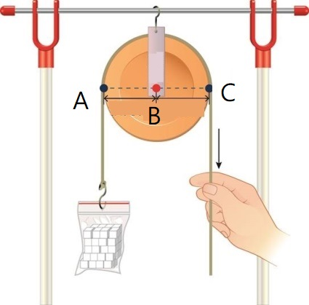 | 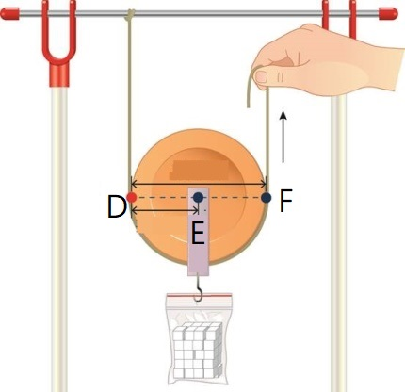 | 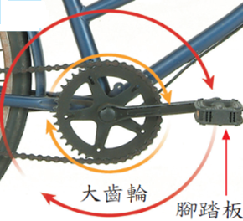 | 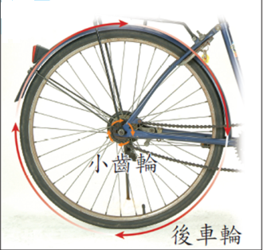
圖1 | 圖2 | 圖3 | 圖4

三、配合題：6％

1.物質充裕的現代，我們會將食物放置冰箱保鮮，食物保存的方法有許多，除了我們常見的肉類放置冰箱低溫冷藏外，請將以下食物和其保存方法連起來。每個選項只連一次。

蜜餞 ． ． 真空包裝
鐵蛋 ． ． 製成罐頭
玉米醬 ． ． 醃漬
零食海苔． ． 脫氧劑
炸豬排 ． ． 低溫冷凍
水餃 ． ． 高溫殺菌

四、簡答題：14％
1.鐵製品容易生鏽，除了保持乾燥、塗油漆外，還有多種防鏽作法，請寫出防止鐵製品生鏽的三種方法？6％
答：
1.
2.
3.
2.在大賣場大量採買食品時，除了要知道食品的價格和保存日期外，對於食品，還有哪些注意事項？請列舉4個。8％
答：

